1.学生交流项目管理的交流项目设定的项目创建
1.1项目收费标准改为可输入汉字
1.2项目年级限制改为多选

1.3交流机构名称改为多选，并加入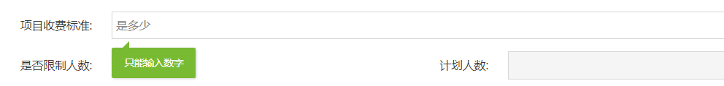不限
1.4创建项目时需要增加一个文件上传（多种文件格式都可以）学生申报时候下载
1.5创建项目的时候不要直接发布，增加一个领导审核
项目创建具体步骤（项目设定填写------提交给领导-------领导审核发布-------学生可申报）
1.6创建项目时增加报名结束时间（学生申报项目只能在报名结束时间前申报）
1.7 项目年级限制改为年级=当前年-班号前4位+1，
如，研究生没有班号则项目年级限制为项目创建时间的年份-入学年份
1.8 将年级限制和项目层次限制改为申报条件，只有满足条件的学生的才能申报项目

学生申报项目
2.1学生如申报项目时不能同时申报两个项目时间有重叠的项目

2.2学生进入申请交流页面增加常用下载按钮（下载免责明）并且在申报项目时必须将免责声明签字盖章上传

2.3研究生登录时如其年级字段为空的时候自动将年级字段改为项目创建时间的年份-入学年份并匹配发布的项目
2.4学生登录项目时学生交流项目管理下改为“学生未申报项目”，“学生已参加项目”，“学生正在审核的项目”（审核未通过的项目在“学生正在审核的项目”中并且时间超过报名截止时间一周就自动删除），“已申请项目管理(交流报告总结)”
2.5学生申报项目时申报页面只显示在项目报名时间内的项目
2.6学生登录后检测该学生是否为“临床医学实验班（红医班）”该班级的本科生项目资助金额为30000其余本科生为15000，研究生为15000
2.7学生申报项目时可查看该学生已经申请过的项目
2.8学生申报项目时的申报状态显示为申报进度

3.项目初审
3.1初审时进入审核项目页面去掉是否自费
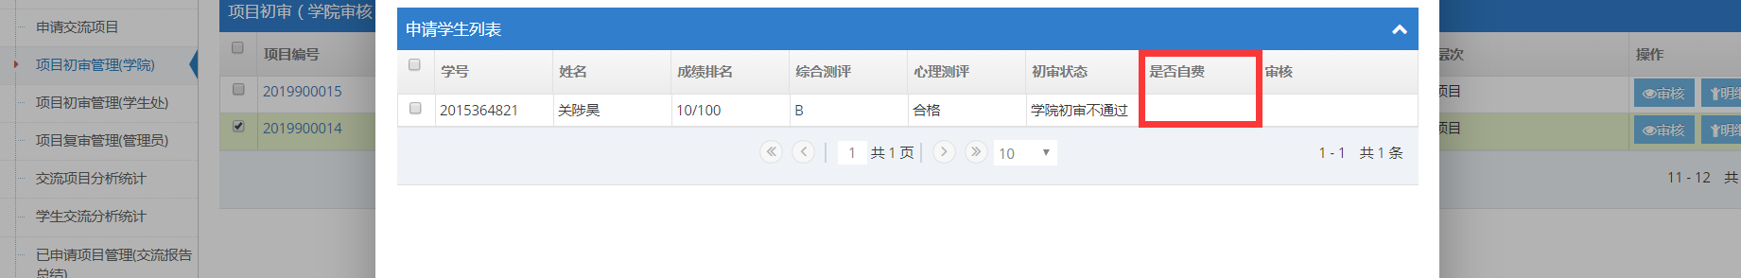
3.2项目初审时增加批量审核，选中多名学生后可批量审核，并且审核按钮改为编辑按钮
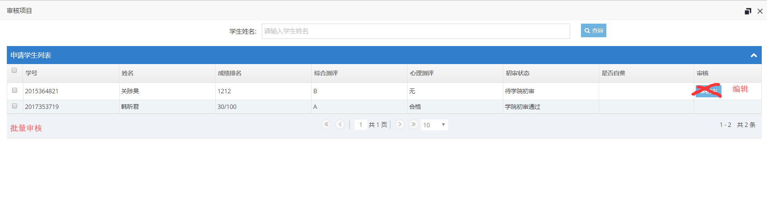
3.3点击初核时的申请学生列表综合测评改为综合评级
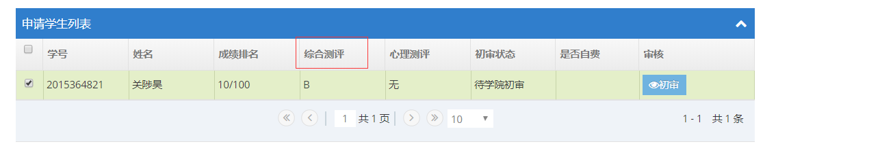
3.4初审时进入审核项目页面如该学生审核完毕后编辑按钮变色并不能在点击
3.5初审时进入【初审】申请界面成绩和综合评级改为可修改
3.6如学生申报项目的信息被修改，需要学生接到通知说申报项目信息被修改，并注明哪里被修改
3.7学院初审时进入【初审】申请界面没有心里测评字段
3.8学院批量审核完项目时心里测评字段不会改变依旧是“无”
3.9学生处批量审核时审核通过学生的心里测评默认为合格

4.复审
4.1复审时点击批量通知后的通知消息页面扩大
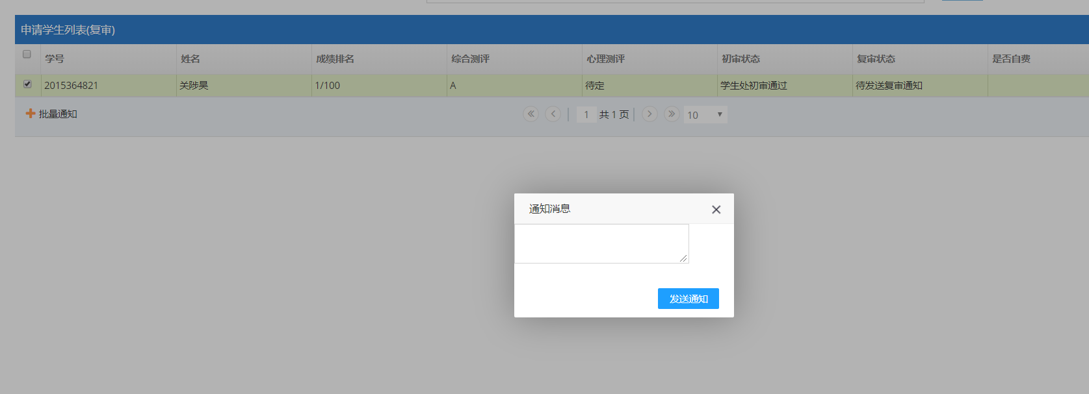
4.2点击复审后进入【复审】申请界面其中的项目资助金额(分段)字段改为项目资助标准
4.3项目资助金额自动计算，具体学生资助金额见2.6，如该学生的剩余资助金额大于该项目的项目资助标准则本项目资助金额为该项目的项目资助标准，如该学生的剩余资助金额小于该项目的项目资助标准则本项目资助金额为该学生的剩余资助金额。

5.其他

5.1已发布项目改为交流项目分析统计
5.2学生已申请项目管理（教师）改为学生交流分析统计
5.3交流项目分析统计中批量下载改为条件查询后下载
5.4学生交流分析统计中下载查看的查看总结希望可以批量下载，
5.5交流项目分析统计增加国别查询下载，时间（开始时结束时间）查询下载
5.6学生交流分析统计增加开始时结束时间查询下载
国别查询下载 项目层次下拉框查询下载 项目类型下拉框查询下载
5.7学生交流分析统计批量下载的execle文件增加字段例：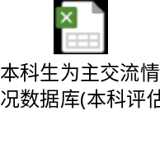

5.8交流项目分析统计的批量下载的execle文件增加字段例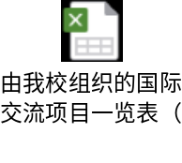：

学生交流项目管理
交流目标机构名称（大学、研究所等，从列表选择，如列表中不包含，则允许文本录入，但新录入的名称应自动加入列表，生成可维护的数据字典）
交流目标国家或地区（以/为标志区分多个国家；学生申报界面据此形成select选择列表，选择其中一个）

项目收费标准（单位：人民币元/人）

复审时候，系统检测一下，该生有没有同时报多个项目（已经终结的项目不计），例如在申报列表中人名旁边打一个星号。

计划人数
项目年级限制（年级的列表。年级用数字表示。年级=当前年-班号前4位+1；程序自动检测学生是否符合年级限制）

出访团组计划与管理
- 出访团组申请
- 团组名称：自动生成或者下面加示例条，如“***赴***参加学术会议团”
- 团组类别：将第3、第4选项合并为“因公出国（赴港澳）学术类团组”
（级别和职务不发生关联）
- 自主或参加双跨：改为“组团方式”，下拉菜单改为“自组”、“双跨”
- 出访任务：增加下拉菜单：“校际交流及访问”、“参加国际学术会议”、“学术交流与合作”、“执行援外任务”、“执行国家下派任务”、“其他”
- 计划类型：“不涉及”改成“其他”
- 省本级部门预算：改为“预算”
- 其他预算：改为“经费来源”，同时增加下拉菜单：“行政经费”、“科研项目经费”、“学科建设经费”、“科室经费”、“邀请方付费”、“第三方付费”（第三方下加备注栏）
- 任务批件文号：删除该栏目
- 任务批复时间：删除该栏目
- 级别：加下拉菜单“厅级”、“处级”、“处级以下”
二、出访团组审批
1. 最终按照厅级、处级、处级以下团组生成列表

短期出国（境）管理
一、出国（境）申请
- 出生日期后自动生成申请人年龄（按周岁记）
- 出访目的：下拉菜单中“访问考察”改为“校际交流与友好访问”，删除“合作研究”，“短期讲学”改为“短期访学”
- 邀请人电话（英文）：删掉
- 申请类别：改为“经费来源”，同时增加下拉菜单：“行政经费”、“科研项目经费”、“学科建设经费”、“科室经费”、“邀请方付费”、“第三方付费”（第三方下加备注栏）
- 增加“邀请方背景资料简介”（150字以上）
- 增加“出访任务简介”栏目
- 增加“出访意义”栏目
- 增加“出访团组公示信息表”填写或上传栏目
- 增加“出访团组日程表”填写栏目或上传栏目
需要上传的材料标红的已提供模板
- 增加“邀请函”及“邀请函翻译件”上传栏目
- 增加“因公临时出国任务和预算审批意见表”上传栏目
- 增加“校内审签表”上传栏目
- 短期出国境导出的PDF，显示出访天数。
- 出国（境）审批
- 增加“材料提交时间”、“审核时间”（或者自动生成）
- 审核时可查看申请上传资料，如上传成功则状态改为已上传材料，
- 上传材料如有误，则状态改为上传材料有误
三、归国管理
1.将此栏目增加护照及签证信息：填写“护照号码”、“护照有效期”、“出入境时间”、“签证有效期”，同时上传“护照首页”、“签证页”、“出入境盖章页”扫描件。
2.上传出访报告及反馈表

外宾来访接待
1.将外宾来访接待申请的批量下载移到来访接待总结上，

- 外宾来访申请中把添加的礼品和来访人员一一对应，并增加来访人员名片上传功能
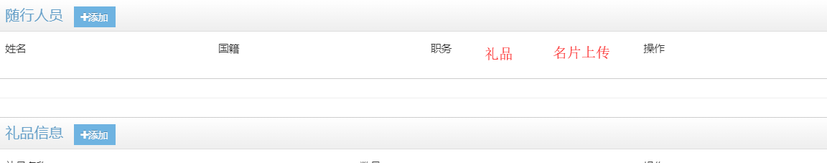
- 导出的pdf的代表团名称过长，可能不会全部显示，要求全部显示（可以把接待部门移到下一行）
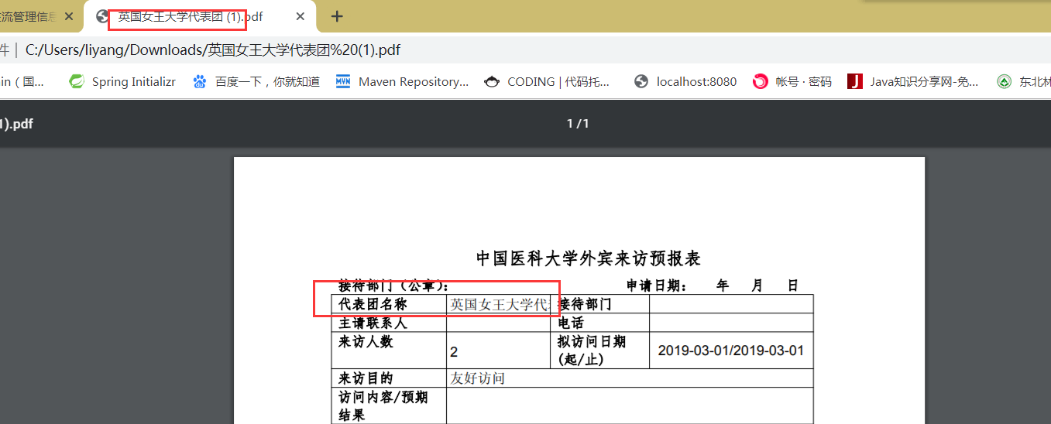4. 学校这边分为校部和非校部，校部指在学校上班有数字化平台账号，非校部指临床学院等，没有数字化平台个人账号但有一个学院账号，他们希望非校部人员，可以先填写线下表格，盖上学院公章和负责人签名后，由学院账号扫描PDF版至系统，再到国际事务部进行审批，并且在非校部中是否获学院同意项目可以取消。
具体流程：非校部人员登录本系统进行外宾来访接待申请的填写，之后导出pdf或Word格式进行盖章等操作，之后再上传到本系统，上传后国际事务部可查看到该申请并可以进行操作和再次下载该文档。

